**PROTOCOLE DES MAPS BOMBERMAN**

**W**

WALL

**F**

FREE

**C**

CAISSE

**I**

IA SPAWN

**1**

PLAYER 1 SPAWN

**2**

PLAYER 2 SPAWN

**B**

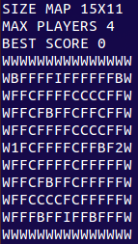BONUS SPAWN

**Exemple sur la carte « LP »**

Fichier de type *.map

1ère ligne : taille de la carte (format : nnXnn)

2ème ligne : nombre maximum de joueurs sur la carte

3ème ligne : meilleur score sur la carte